О призыве в апреле-июле 2022 г.
24.02.2022
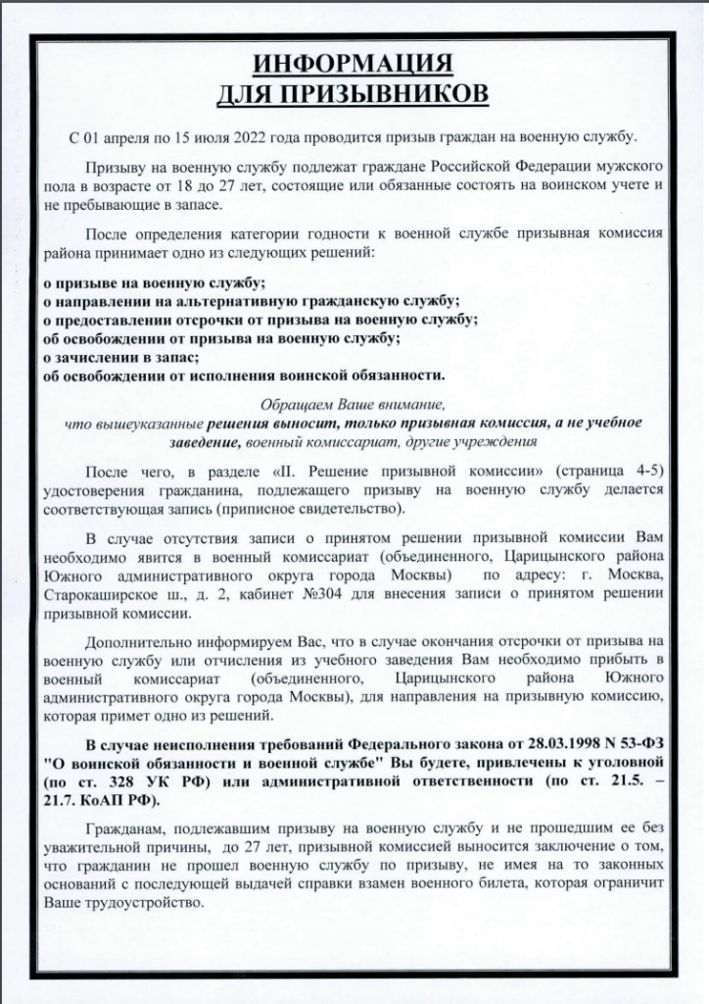

Адрес страницы: http://donskoy.mos.ru/priziv/on-the-progress-of-the-recruiting-campaign/detail/10643998.html
Управа Донского района города Москвы

